Урок-исследованиепо теме:«Горение. Строение пламени».
(8 класс)
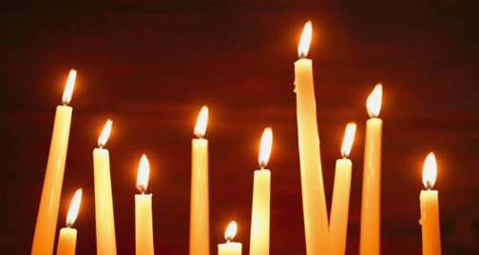
Учитель химии первой категории Сипиева Таисия Петровна
МБОУ Колушкинская СОШ
2022 год
УРОК - ИССЛЕДОВАНИЕ
Тема: «Горение. Строение пламени»
Цель: через систему познавательных задач сформировать знания о
строении и составе пламени, актуализировать опорные знания о процессе горения;
используя проблемно-интегративный подход к обучению, направлять поисковую деятельность учащихся на решение системы взаимосвязанных внутри - и межпредметных учебных проблем;
формировать умения выдвигать гипотезу, проверять ее, устанавливать закономерности, искать новые факты, которые подтвердили бы правильность выдвинутой гипотезы и установленной закономерности;
развивать эмоциональную сферу - учащихся, привлекая материал по истории, литературе, живописи, философии;
развивать познавательную активность, умение наблюдать окружающий мир, задумываться над его внутренней сутью, причинами изменений, анализировать условия, определяющие различные тенденции его развития.
Реактивы и оборудование: свеча парафиновая, кислород и углекислый газ (в колбах), скипидар, сахар (в виде кусочков и пудры), серная кислота (концентрированная); лучина, спиртовка, спички, стеклянный цилиндр, фарфоровая чашка, стеклянная трубка, тигельные щипцы, стеклянная воронка, приборы для определения продуктов горения свечи; прибор М. Фарадея, железная решетка с ножками, ящик с песком.
В кабинете висит стенд “Что бы это значило?” с оригинальными рисунками.
Девиз урока: «Познание начинается с удивления».
Ход урока
Этап 1. Актуализация знаний
Цель данного этапа урока — создание эмоционального настроя учащихся, формирование интереса к уроку постановка учебной задачи.
С первых же секунд урока звучит тихая музыка, под которую учитель зачитывает отрывок из поэмы Эсхила “Прикованный Прометей”:
“..Огонь
Я смертным дол и вот за что наказан,
Похитил я божественную искру,
Сокрыл в стволе сухого тростника,
И людям стал огонь любезным братом,
Помощником, учителем во всем...”
Учитель предлагает учащимся исследовать “божественную искру”, огонь, который, по преданиям, в далекой древности принес людям Прометей, узнать при этом много нового и интересного о, казалось бы, самых привычных явлениях.
Сначала учащиеся решают экспериментальную задачу: на демонстрационном столе две колбы, заполненные кислородом и углекислым газом. Как распознать, в какой колбе находится кислород, а в какой — углекислый газ?
Вопрос учащимся: чем физические явления отличаются от химических?
Этап 2. Исследование. Поисковая деятельность учащихся
1. Исследование строения пламени
Учитель. Перед вами пример экзотермической реакции — процесс горения свечи. Вы часто сталкиваетесь с пламенем в жизни. Так что же это такое — пламя? Не правда ли, этот вопрос немного странный, как и вопрос “Что такое жизнь?” И все же: что вы можете сказать о строении пламени?
Выслушав ответы учащихся, учитель демонстрирует схему строения пламени с учетом процесса конвекции. Учащиеся делают вывод о существовании трех зон пламени, видимых невооруженным глазом.
Вопросы учащимся:
Опишите цвет каждой зоны пламени.
Чем могут отличаться три зоны пламени? (Температурой.)
Совместно с учителем учащиеся предполагают, соотношение значений температуры в какой зоне и затем экспериментально с помощью спичек выясняют это (спичка загорается быстрее в той зоне, температура которой выше).
Вывод: температура внутренней части пламени наименьшая, внешней — наибольшая. Учащиеся записывают данный вывод.
2. Исследование состава пламени
На доске учитель записывает схему происходящей химической реакции горения парафина:

Вопросы учащимся:
Что вы можете сказать о составе пламени?
Одинаков ли состав каждой зоны?
Затем учитель показывает опыты, позволяющие выяснить это экспериментально. Для исследования внутренней части пламени с помощью тигельных щипцов вносит один конец стеклянной трубки во внутреннюю часть пламени, а к другому концу подносит горящую лучину. Сначала из трубки выходит белое газообразное вещество, при поднесении горящей лучины оно загорается.
Вопросы:
Предположите, какое это вещество? (Газообразный парафин.)
Физическое или химическое явление наблюдается в данном случае?
Можно сделать вывод: внутренняя часть пламени представляет собой газообразный парафин.
Для исследования средней части пламени учитель на несколько секунд вносит фарфоровую чашку во внешнюю часть пламени (белое дно чашки остается неизменным), и на секунду — в среднюю часть пламени. Дно чашки покрывается копотью.
Вывод: средняя часть пламени содержит углерод, образовавшийся в результате химической реакции.
Вопрос: почему средняя часть пламени ярко светится? (Потому что частицы углерода сильно раскалены.)
Учитель обращает внимание учащихся на то, что вещество, содержащееся в воздухе крупных городов в виде частиц копоти и сажи, и вещество, присутствующее в средней части пламени, придающее пламени красоту и жизнь, — одно и то же. Как же прекрасен этот процесс, при котором такое невзрачное вещество, как уголь, делается таким сияющим!
Учитель ставит перед учащимися проблему:
анализируя схему реакции горения парафина; можно предположить, что во внешней, третьей зоне пламени образуются углекислый газ и вода. Предложите способ доказательства этой гипотезы с помощью одного из представленных приборов (сосуды не имеют дна) (рис.1).

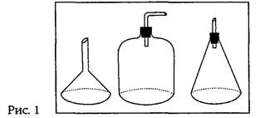

Это задание на логическое мышление. Каждый прибор может быть использован, и задача учащихся выделить общее существенное свойство этих разных по форме и размерам предметов. Обсудив предложения, учитель проводит экспериментальное определение продуктов горения свечи (рис.2). На железную решетку с ножками устанавливает зажженную свечу и накрывает ее воронкой. Через некоторое время воронка запотевает в результате образования воды (прибор должен быть освещен так, чтобы это было хорошо видно). Горящая лучина, поднесенная к верхнему отверстию воронки, гаснет, так как через него выходит другой продукт реакции — углекислый газ

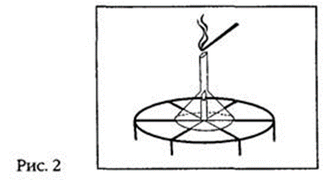

Учащиеся делают вывод о составе третьей зоны пламени.
Затем учитель зажигает спиртовку и задает учащимся вопросы:
Что общего в строении пламени свечи и спиртовки? В чем различия?
Почему средняя часть пламени спиртовки не видна? (содержание углерода в спирте меньше, чем в парафине.)
После этого демонстрирует горение скипидара. Учащиеся объясняют причину чадящего пламени скипидара. (Высокое содержание углерода, который не успевает полностью сгореть.)
В заключение этой части урока учащиеся с помощью учителя формулируют определение понятия “пламя”.
3. Характеристика процесса горения
По учебнику учащиеся знакомятся с определением понятия “горение” (экзотермическая реакция окисления, протекающая с достаточно большой скоростью).
Учитель расчленяет определение на логические части и обсуждает с учащимися каждую из них. При обсуждении последнего признака — скорости химической реакции горения — учитель использует рисунок “Что бы это значило?”, отражающий процесс медленного окисления железа на воздухе (рис.3).

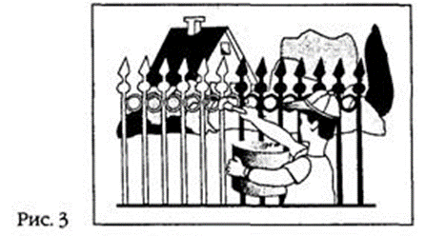

Таким образом, для горения свечи необходим кислород, образуются же при этом вода, углекислый газ и выделяется теплота. Учитель поясняет, что подобным же образом происходят в организме процессы окисления. Так же, как и для горения свечи, для них необходим кислород. Кислород поступает в организм при дыхании. Продукты этих процессов в организме — вода, углекислый газ. Кроме того, продуцируется энергия, необходимая для поддержания жизни. И тут можно прийти к любопытному выводу, что пища в организме играет роль топлива — ведь именно в ней содержатся химические элементы, в частности, углерод, при окислении которых и выделяется энергия. В качестве примера учитель показывает кусочек сахара. В его состав, как и в состав парафина свечи, входят углерод, водород и кислород.
Чтобы наглядно доказать учащимся, что в сахаре действительно содержится углерод, учитель приливает к сахарной пудре несколько капель концентрированной серной кислоты. Сахар обугливается.
Этап 3. Рефлексия. Оценка деятельности класса
Учитель подводит итоги урока, отмечал, что в ходе его учащиеся пытались овладеть самым главным в процессе познания — умением находить истину с помощью доказательств, т. е. проводить исследование. Учитель обращает внимание учащихся на то, что многие ученые прошлых веков опирались в своих научных изысканиях лишь на интуицию и в результате нередко приходили к ошибочным заключениям.
Затем учитель оценивает деятельность класса, объясняет домашнее задание, предлагает учащимся творческие задания, проблемные задачи и заканчивает урок словами великого английского ученого Майкла Фарадея, исследовавшего явления, связанные с горением свечи: “…я могу только выразить вам свое пожелание, чтобы вы могли с честью выдержать сравнение со свечой, т. е. могли бы быть светочем для окружающих, и чтобы во всех ваших действиях вы подражали красоте пламени, честно и производительно выполняя свой долг перед человечеством”.

